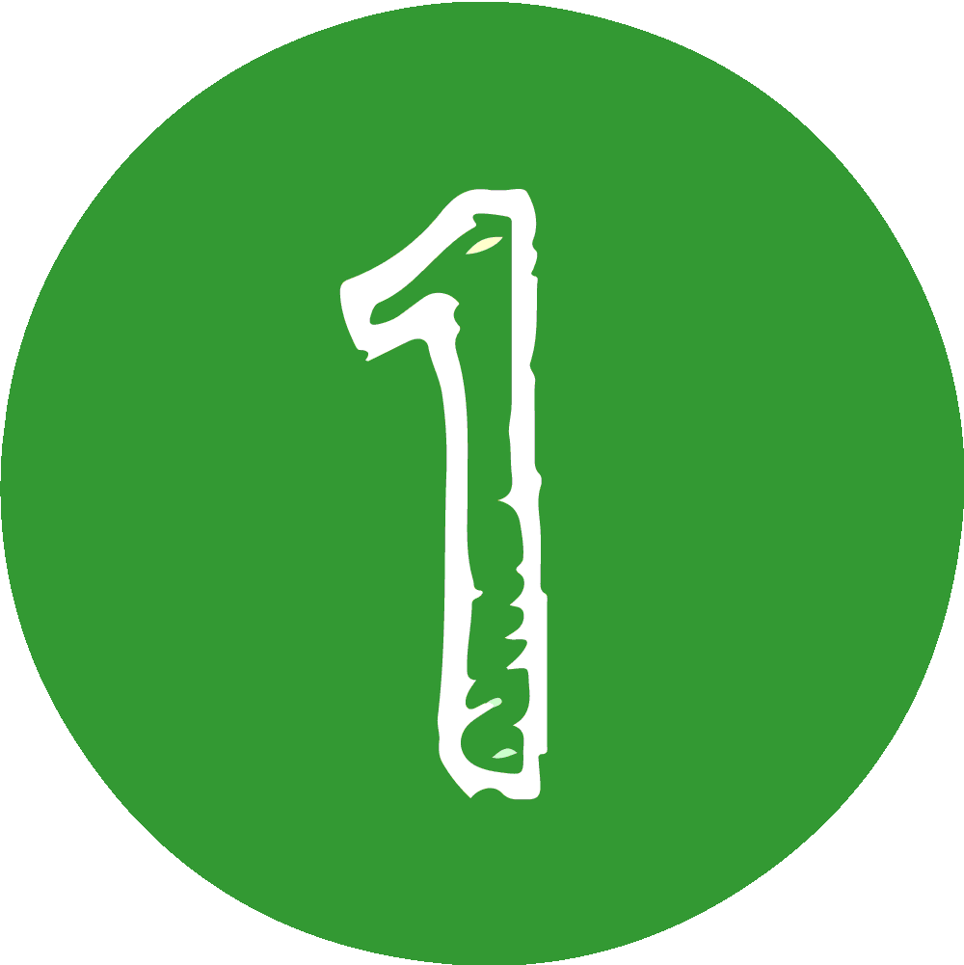
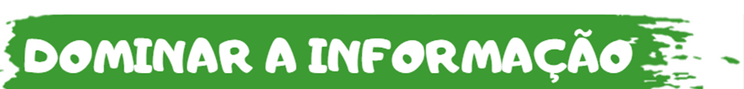
Quem és tu na Web?
Atividade: Camões, quem és tu?
Recurso de apoio
APRENDER COM A
BIBLIOTECA ESCOLAR
Título

Folha de recolha de informação

 | Informações recolhidas | Fontes da informação
Identificação
(nome, família, local e data de nascimento, morte)
Atividades profissionais
Estudos
Características físicas
Características psicológicas
Amores
Viagens
Época
Algumas obras

